บทที่ 5

การทำงานของบราวเซอร์

5.1 การใช้งานบราวเซอร์ที่สามารถโปรแกรมด้วยคำสั่งสคริปต์
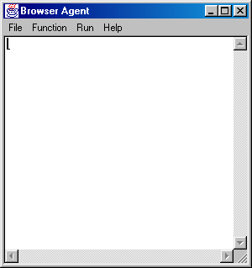
เมื่อเปิดโปรแกรมบราวเซอร์ที่สามารถโปรแกรมได้ขึ้นมาจะพบกับหน้าต่างหลักของโปรแกรม ดังรูปที่ 5-1

รูปที่ 5-1 รูปแสดงหน้าต่างหลักของโปรแกรม

พื้นที่เท็กซ์แอเรียที่อยู่ในหน้าต่างหลักของโปรแกรมนี้เป็นพื้นที่ ที่ใช้สำหรับเขียนสคริปต์ เมื่อผู้เขียน เขียนสคริปต์เสร็จแล้วผู้เขียนสามารถสั่งให้โปรแกรมทำงานตามสคริปต์ที่เขียนได้ คำสั่งสคริปต์ที่สามารถสั่งงานบราวเซอร์ได้มีดังนี้

- คำสั่งเปิดบราวเซอร์
open() | เป็นคำสั่งสคริปต์ที่ใช้เปิดบราวเซอร์โดยผู้เขียนไม่ระบุยูอาร์แอล บราวเซอร์ที่เปิดขึ้นมาจะแสดงเว็บเพจของยูอาร์แอลที่กำหนดเอาไว้ในโปรแกรม ซึ่งยูอาร์แอลที่กำหนดเอาไว้ในโปรแกรม คือ http://www.download.com
open(URL) | เป็นคำสั่งสคริปต์ที่ใช้เปิดบราวเซอร์โดยระบุยูอาร์แอลของไซต์ที่ต้องการ บราวเซอร์ที่เปิดขึ้นมาจะแสดงเว็บเพจของ URL ที่ผู้เขียนสคริปต์ระบุเอาไว้

- คำสั่งปิดบราวเซอร์
Close | เป็นคำสั่งสคริปต์ที่ใช้ปิดบราวเซอร์ ในกรณีที่มีบราวเซอร์เปิดเอาไว้อยู่แล้วมากกว่า 1 หน้าต่าง คำสั่งนี้จะปิดบราวเซอร์ตัวล่าสุดเพียงหน้าต่างเดียว

- คำสั่งสคริปต์ที่สั่งให้บราวเซอร์ไปค้นหาคำที่ผู้เขียนสคริปต์ต้องการ
Search(keyword) | เป็นคำสั่งสคริปต์ที่ใช้สั่งงานบราวเซอร์ โดยคำสั่งนี้จะสั่งให้บราวเซอร์ไปค้นหา keyword ที่ผู้เขียนสคริปต์ต้องการ โดยจะทำการบันทึกไฟล์ผลลัพธ์ที่ได้จากการค้นหาเก็บไว้ในไฟล์ D:\search_result.html

นอกจากนี้ยังมีคำสั่งพิเศษที่เกิดจากการมองยูอาร์แอลให้เป็นฟังก์ชัน จากแนวคิดนี้เอง
ทำให้สามารถสั่งงานบราวเซอร์ได้โดยเขียนยูอาร์แอลที่มีการออกแบบให้เป็นฟังก์ชัน แล้วส่งข้อมูลต่าง ๆ ที่ฟังก์ชันนั้นต้องการไปยังยูอาร์แอลที่มีฟังก์ชันการทำงานนั้นอยู่ แล้วรับผลลัพธ์จากการทำงานของฟังก์ชันกลับมา

- คำสั่งสคริปต์คำนวณอัตราแลกเปลี่ยนเงินจากเงินบาทเป็นเงินสกุลต่าง ๆ
161.246.4.3/~s0010892/b2fc(DC,BA) | เป็นคำสั่งสคริปต์ที่ใช้สั่งงานบราวเซอร์ให้เรียกใช้บริการฟังก์ชันคำนวณอัตราแลกเปลี่ยนเงินตรา จากเงินบาทเป็นเงินสกุลต่าง ๆ โดย  - DC (Desired Currency) คือ สกุลเงินที่ต้องการ สามารถดูรายละเอียดได้จากตารางที่ 5-1  - BA (Baht Amount) คือ จำนวนเงิน (หน่วยบาท) ที่ต้องการเปลี่ยน

- คำสั่งสคริปต์คำนวณอัตราแลกเปลี่ยนเงินจากเงินสกุลต่าง ๆ เป็นเงินบาท
161.246.4.3/~s0010892/fc2b(DC,FA) | เป็นคำสั่งสคริปต์ที่ใช้สั่งงานบราวเซอร์ให้เรียกใช้บริการฟังก์ชันคำนวณอัตราแลกเปลี่ยนเงินตรา จากเงินสกุลต่าง ๆ เป็นเงินบาท โดย  - DC (Desired Currency) คือ สกุลเงินที่ต้องการ สามารถดูรายละเอียดได้จากตารางที่ 5-1  - FA (Foreign Currency Amount) คือ จำนวนเงิน (ตามสกุลที่ระบุโดย DC) ที่ต้องการเปลี่ยน

ตารางที่ 5-1 ตารางแสดงตัวย่อของ Currency และความหมาย

Currency | COUNTRY
USD | US Dollar
EUR | EURO
GBP | GRATE BRITAIN
DEM | GERMANY
JPY | JAPAN
FRF | FRANCE
AUD | AUSTRALIA
CNY | CHINA
HKD | HONG KONG
CAD | CANADA

- คำสั่งสคริปต์ในการส่งเพจ
161.246.4.3/~s0010892/page(CP,NO,PW,MSG) | เป็นคำสั่งสคริปต์ที่ใช้ส่งข้อความไปยังเพจเจอร์  - CP (Company) ผู้ให้บริการเพจเจอร์ต่าง ๆ เช่น 142, 152, 162, 1144, 1188  - NO (Number) หมายเลขเครื่องเพจเจอร์ที่ต้องการส่งข้อความไปให้  - PW (Password) พาสเวิร์ดสำหรับเพจเจอร์ของ 162  - MSG (Message) ข้อความที่ต้องการส่ง

ภาพตัวอย่างของสคริปต์ที่สามารถสั่งให้โปรแกรมทำงานได้
ตัวอย่างการเขียนสคริปต์เพื่อเปิดบราวเซอร์
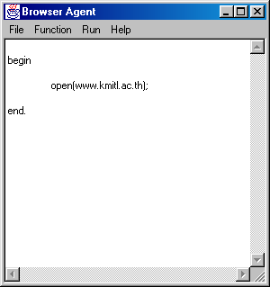
รูปที่ 5-2 แสดงการเขียนสคริปต์เพื่อเปิดบราวเซอร์


จากภาพจะเห็นได้ว่าเป็นการเปิดบราวเซอร์ไปยังเว็บเพจของ www.kmitl.ac.th
รูปที่ 5-3 แสดงเว็บเพจของสถาบันเทคโนโลยีพระจอมเกล้าเจ้าคุณทหารลาดกระบัง

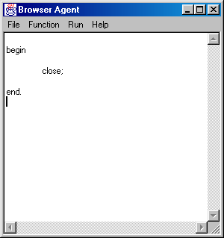
ตัวอย่างการเขียนสคริปต์เพื่อปิดบราวเซอร์
รูปที่ 5-4 แสดงการเขียนสคริปต์เพื่อปิดบราวเซอร์

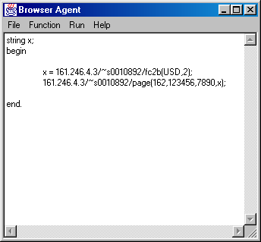
ตัวอย่างการเขียนสคริปต์เพื่อคำนวณอัตราแลกเปลี่ยนเงินตราและส่งเพจ
รูปที่ 5-5 แสดงการเขียนสคริปต์เพื่อคำนวณอัตราแลกเปลี่ยนเงินตราและส่งเพจ

จากภาพจะเห็นได้ว่าเป็นการเรียกใช้ฟังก์ชันในการคำนวณอัตราแลกเปลี่ยนเงินจากเงินสกุล USD เป็นเงินบาท และส่งผลลัพธ์จากการคำนวณไปยังเพจเจอร์โดยเรียกใช้ฟังก์ชันในการส่งเพจ

ตัวอย่างการเขียนสคริปต์เพื่อค้นหาข้อมูลที่ต้องการ
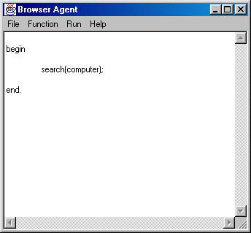
รูปที่ 5-6 แสดงการเขียนสคริปต์เพื่อค้นหาข้อมูลที่ต้องการ

จากภาพจะเห็นว่าเป็นการเรียกใช้ฟังก์ชันในการค้นหาข้อมูล คำที่ต้องการค้นหา คือ Computer
ตัวอย่างการเขียนสคริปต์สั่งงานตามเวลาที่กำหนด
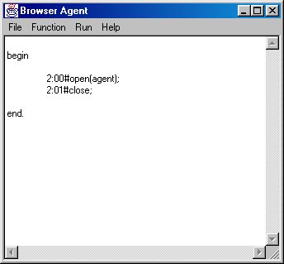
รูปที่ 5-7 แสดงการเขียนสคริปต์สั่งให้บราวเซอร์เปิดและปิดตามเวลาที่กำหนด

จากภาพเป็นการเขียนสคริปต์สั่งให้บราวเซอร์เปิดและปิดตามเวลาที่กำหนด

ตัวอย่างการเขียนสคริปต์สั่งงานแบบมีเงื่อนไข

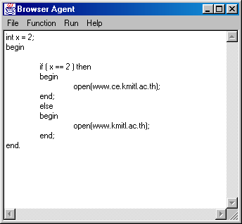
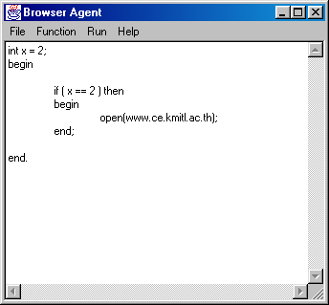

รูปที่ 5-8 แสดงเงื่อนไข if และ if-else

ตัวอย่างการเขียนสคริปต์สั่งงานแบบวนลูปแบบต่าง ๆ

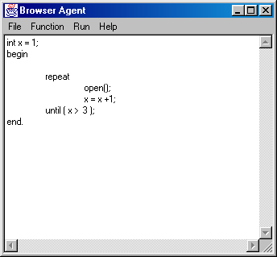
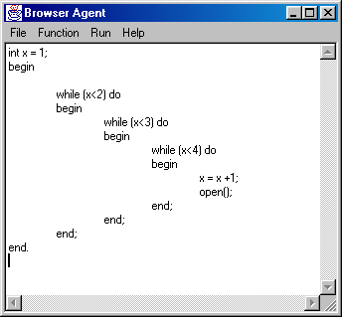
รูปที่ 5-9 แสดงเงื่อนไข while และ repeat-until

5.2 วิธีการสั่งงานบราวเซอร์จากระยะไกลด้วยโปรแกรมเทลเน็ต (Telnet)
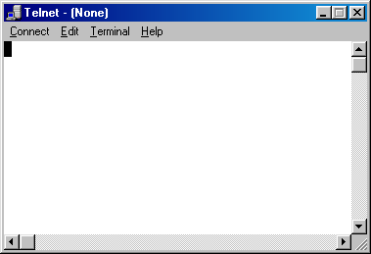
- เปิดโปรแกรมเทลเน็ต จะปรากฏหน้าต่างโปรแกรมเทลเน็ตดังรูปที่ 5.10

รูปที่ 5-10 แสดงภาพโปรแกรมเทลเน็ต

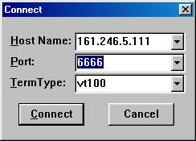
- ระบุโฮสต์และหมายเลขพอร์ต ในที่นี้โปรแกรมใช้พอร์ตหมายเลข 6666 ดังรูปที่ 5-11

รูปที่ 5-11 แสดงการระบุชื่อโฮสต์และหมายเลขพอร์ต

- กดปุ่ม connect
- จะพบกับหน้า Login เพื่อเข้าสู่ระบบ ใส่ Login Name และใส่ Password ดังรูปที่ 5-12 และ รูปที่ 5-13

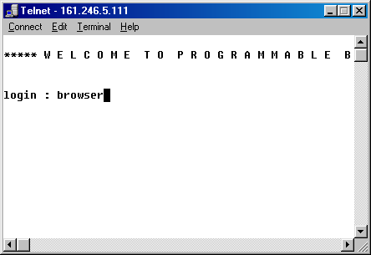
รูปที่ 5-12 แสดงการกรอก Login Name
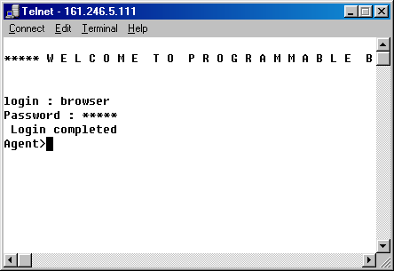
รูปที่ 5-13 แสดงการกรอก Password
คำสั่งให้บราวเซอร์ทำงานตามสคริปต์ที่อยู่บนเครื่องโฮสต์
เมื่อต้องการให้บราวเซอร์ทำงานตามสคริปต์ที่เก็บเอาไว้ในเครื่องโฮสต์ ให้ผู้ใช้พิมพ์คำสั่ง

Agent>runscript
แล้วกดปุ่ม Enter
File :
แล้วระบุพาธที่เก็บสคริปต์

File : d:\example.txt

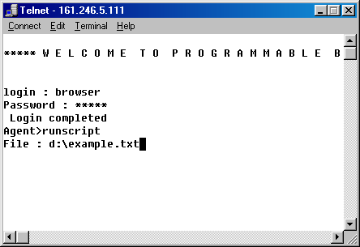
รูปที่ 5-14 แสดงคำสั่ง runscript

เมื่อต้องการให้บราวเซอร์ทำงานตามสคริปต์ ให้ผู้ใช้พิมพ์คำสั่ง
Agent>editscript
แล้วกด Enter จะพบกับเครื่องหมายพร้อมรับสคริปต์
script >>
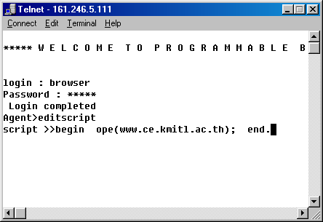
จากนั้นผู้ใช้สามารถพิมพ์สคริปต์ที่ต้องการได้ เมื่อพิมพ์สคริปต์เสร็จแล้วกดปุ่ม Enter

รูปที่ 5-15 แสดงคำสั่ง editscript

เมื่อต้องการออกจากโปรแกรม ให้ผู้ใช้พิมพ์คำสั่ง

Agent>exit
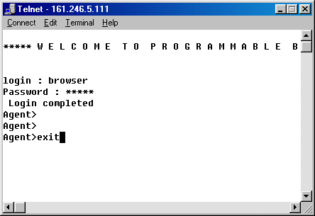
แล้วกด Enter เป็นการเสร็จสิ้นการใช้งาน

รูปที่ 5-16 แสดงคำสั่ง exit

5.3 การส่งและรับข่าวของบราวเซอร์ที่สามารถโปรแกรมได้ผ่าน NNTP
ผู้ใช้สามารถรับบริการข่าวสารจากนิวส์เซิร์ฟเวอร์ได้ โดยผ่านโพรโตคอลเอ็นเอ็นทีพี ซึ่งโปรแกรมมีการทำงานแบ่งได้เป็น 2 กรณี คือ กรณีแรกคือ ผู้ใช้ไม่ต้องการติดต่อกับผู้ใช้คนอื่น และกรณีที่สอง ผู้ใช้ต้องการส่งข่าวสารที่ได้รับให้แก่ผู้ใช้คนอื่นด้วย

5.3.1 การรับข่าวสารจากนิวส์เซิร์ฟเวอร์
เมื่อผู้ใช้เปิดโปรแกรมเมเบิลบราวเซอร์ และเลือกที่จะรับบริการการให้ข่าวสารผ่านโปรโตคอลเอ็นเอ็นทีพีแล้ว จะปรากฏหน้าจอดังรูปที่ 5-17
ผู้ใช้จะรับบริการข่าวสารได้นั้น ต้องระบุถึง นิวส์เซิร์ฟเวอร์ (News Server) ที่ต้องการดึงข่าวสารมา
รวมทั้งระบุประเภทของข่าวที่สนใจ เพื่อข่าวสารที่ตรงตามความต้องการของผู้ใช้มากที่สุด ซึ่งโปรแกรมจัดการให้มีฟอร์มกรอก ดังรูปที่ 5-18

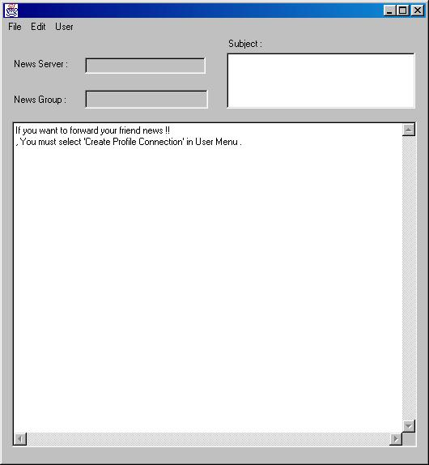

รูปที่ 5-17 แสดงหน้าต่างหลักของโปรแกรมอ่านข่าวจากนิวส์เซิร์ฟเวอร์

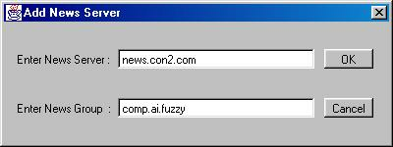

รูปที่ 5-18 แสดงฟอร์มรับNews Server และ News Group

เมื่อผู้ใช้เชื่อมต่อกับนิวส์เซิร์ฟเวอร์ได้แล้ว นิวส์เซิร์ฟเวอร์จะส่งข่าวสารมาให้ผู้ใช้ ซึ่งโปรแกรมได้จัดการข่าวสารที่ได้ ให้อยู่ในรูปแบบที่อ่านง่าย โดยมีการแสดงผลแบ่งเป็น 2 ส่วน คือส่วนที่แสดงหัวข้อข่าว และส่วนที่แสดงรายละเอียดของข่าว ซึ่งผู้ใช้เลือกหัวข้อข่าวที่อ่านได้ ดังรูปที่ 5-19
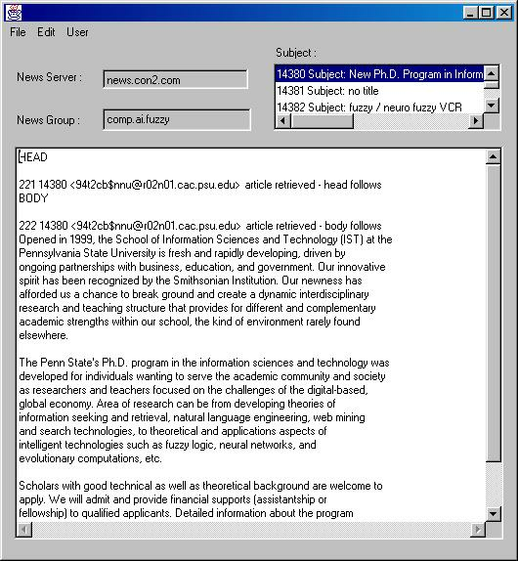
รูปที่ 5-19 แสดงโปรแกรมอ่านข่าวที่ไปอ่านข่าวจาก News Server แล้ว

5.3.2 การส่งข่าวสารที่ได้ให้แก่เอเจนต์ตัวอื่น
การส่งข่าวสารให้กับเอเจนต์ตัวอื่นจะคล้ายกับการรับข่าวสารจากนิวส์เซิร์ฟเวอร์แบบปกติ เพียงแต่มี
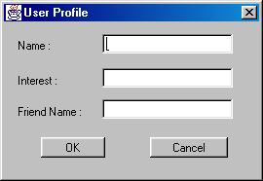
ข้อกำหนดเพิ่มเติมคือ ต้องสร้างการเชื่อมต่อไปที่เซิร์ฟเวอร์ที่ให้บริการ และต้องมียูสเซอร์โพรไฟล์แสดงสถานะของเอเจนต์ขณะนั้นด้วย ซึ่งถ้าสร้างการเชื่อมต่อไปยังเซิร์ฟเวอร์ แต่ไม่มียูสเซอร์โพรไฟล์ โปรแกรมจะแจ้งความผิดพลาด และให้ผู้ใช้กรอกฟอร์มของยูสเซอร์โพรไฟล์ ซึ่งมีลักษณะดังรูปที่ 5-20

รูปที่ 5-20 แสดงฟอร์มรับข้อมูลของผู้ใช้

